*Gestion hôtelière*

*Rapport d’analyse et de conception*

Présenté par :

--->Abraham biaye

--->Mane Diouf

--->Sokhna Mouslimatou Mboup

--->Sidy laye sarr

LGLSI-B

Table des matières

*I-* *Analyse du code de l'application existante* 3

*II-* *Représentation des fonctionnalités de l'application existante* 4

*III-* *critique de l’existant sur le plan des données et fonctionnalités* 11

*IV-* *Proposition d'une nouvelle conception de l'application* 12

*---------------------------------------------------------------------*

# *Analyse du code de l'application existante*

*---------------------------------------------------------------------*

Tout d’abord, nous avons effectué l’ingénierie inversée du code de l’application existante. Par la suite, nous avons créé le diagramme de classe et le Modèle Conceptuel de Données (MCD) adaptés. Il faut savoir que cette analyse nous permettra de mieux cerner l’architecture de l’application pour la suite. Ci-après les captures de nos résultats.

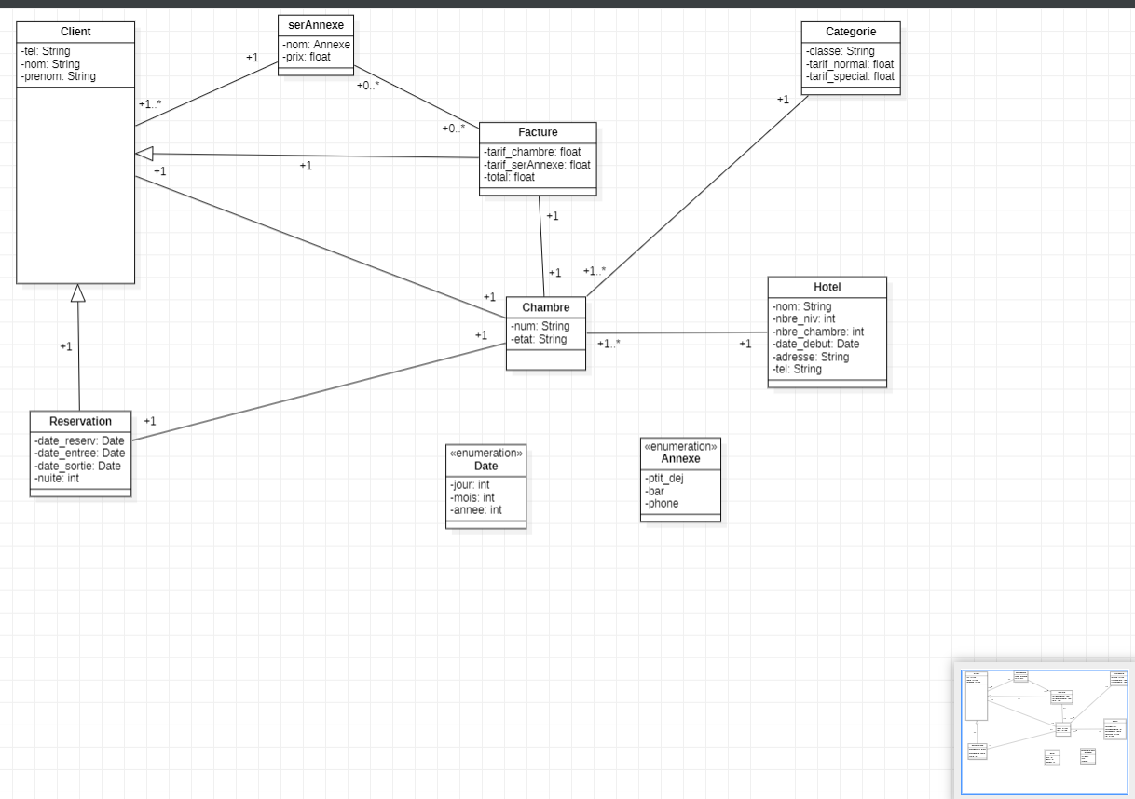

Diagramme de classe de l’existant

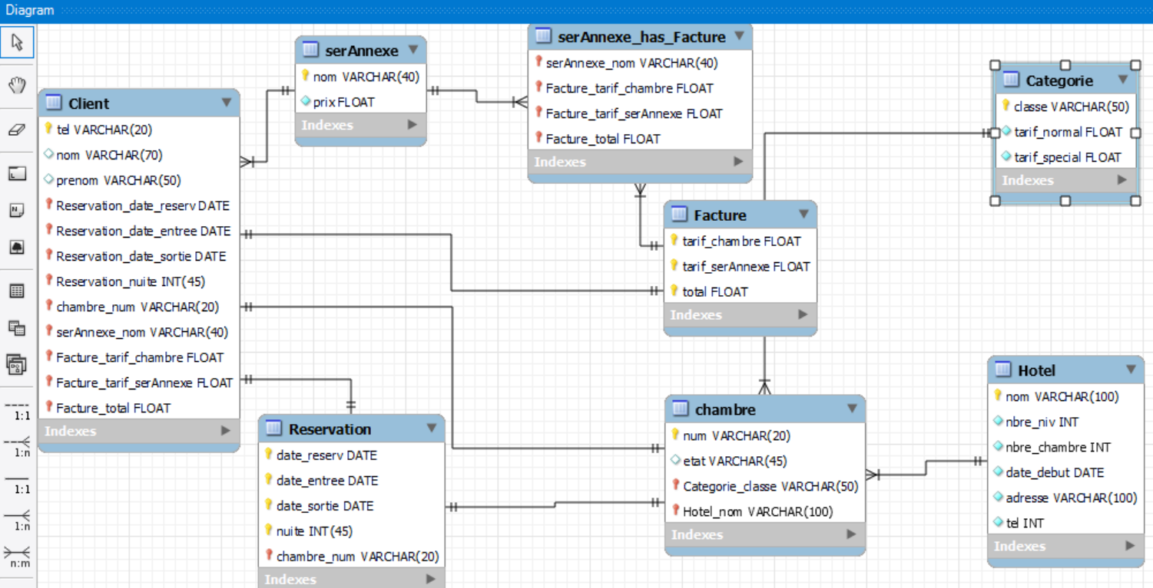

MCD de l’existant

*---------------------------------------------------------------------*

# *Représentation des fonctionnalités de l'application existante*

*---------------------------------------------------------------------*

Maintenant, nous allons représenter les fonctionnalités de l'application existante à l'aide de diagrammes de cas d'utilisation et d'activité. Cela nous permettra de mieux comprendre l'application et de déterminer les points forts et faibles.

Diagrammes de cas d’utilisation

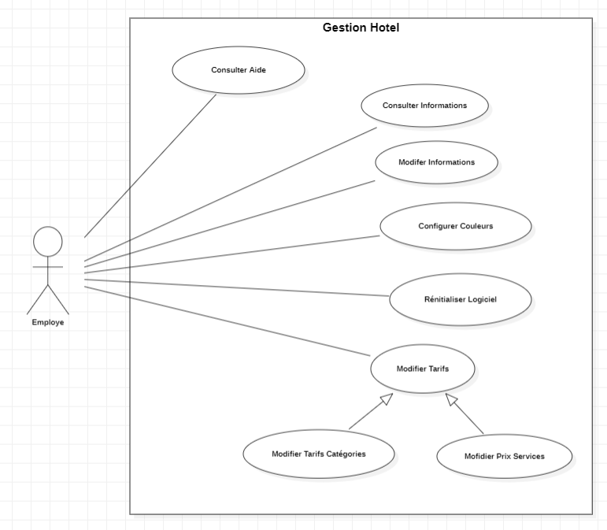

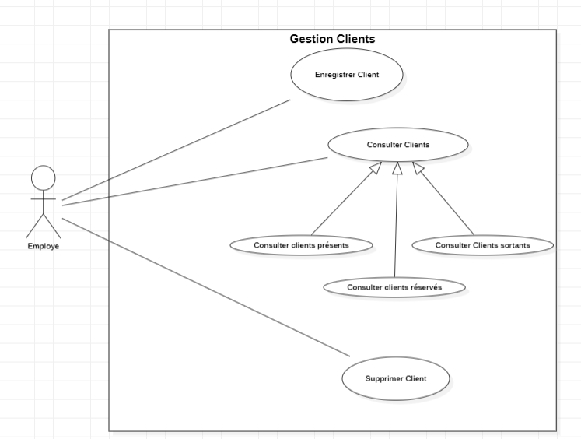

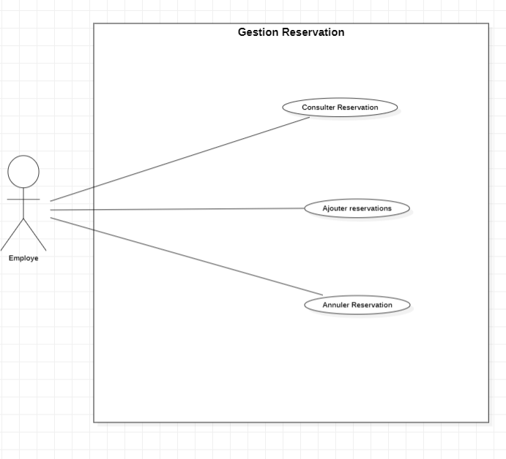

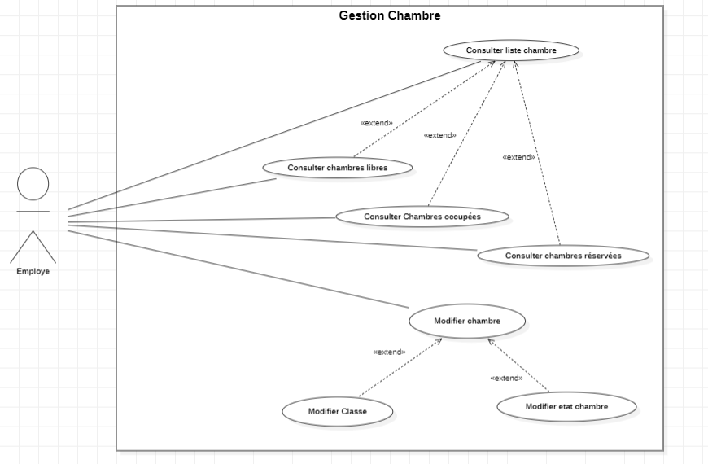

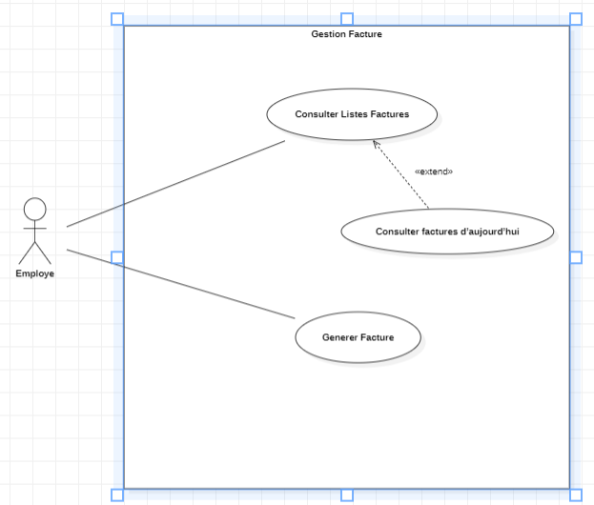

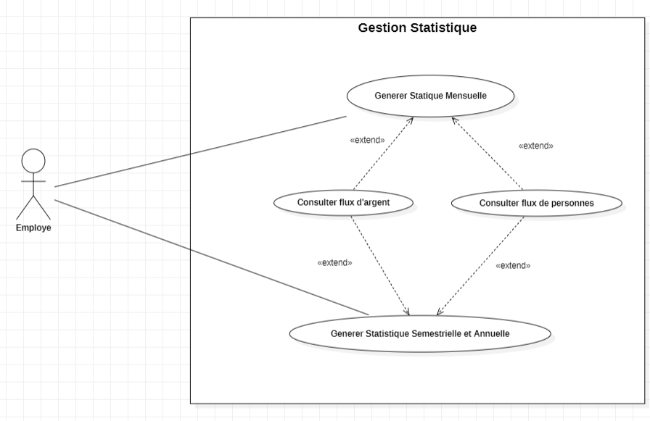

Diagrammes d’activités

* Gestion des chambres

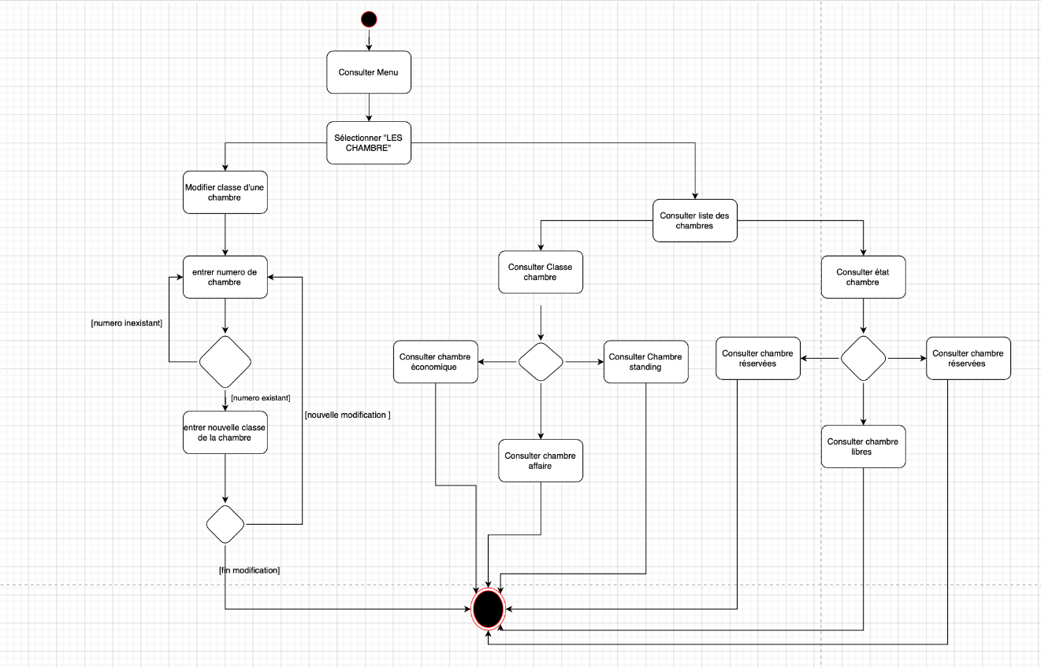

* Gestion des clients

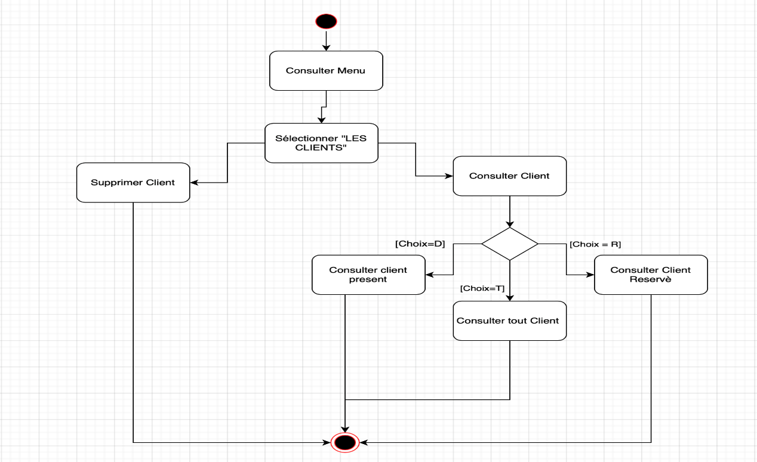

* Gestion des factures

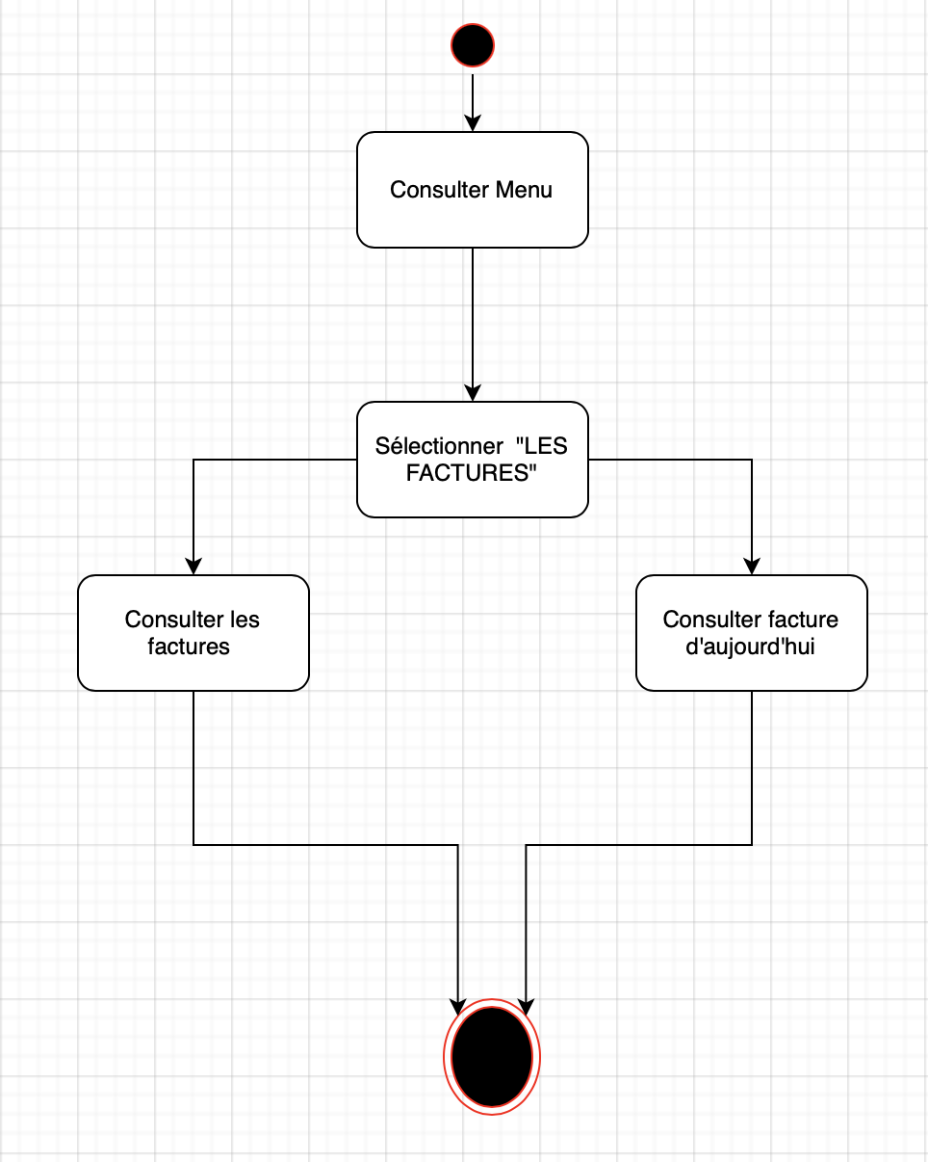

* Gestion des réservations

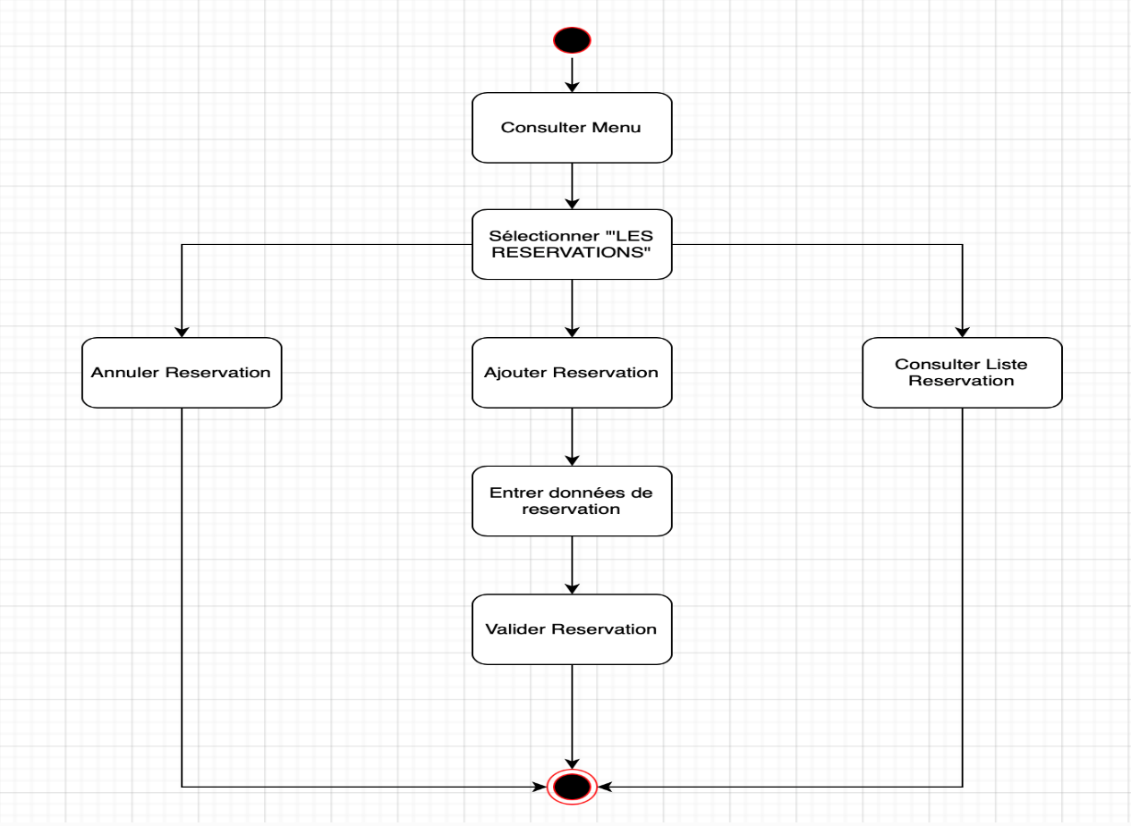

* Gestion des statistiques

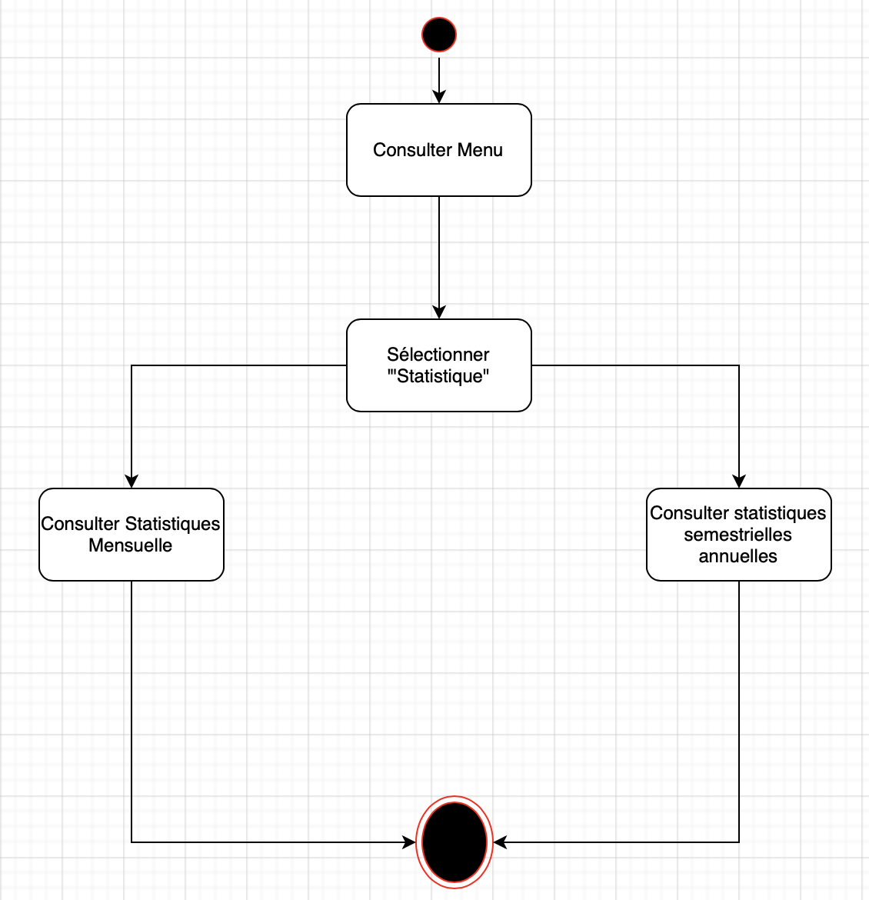

*---------------------------------------------------------------------*

# *critique de l’existant sur le plan des données et fonctionnalités*

*---------------------------------------------------------------------*

* **Gestion des données obsolètes :** Étant donné que l'application a été développée il y a plus de 10 ans, il est probable que la manière de stocker les données ait changé .
* **Interface utilisateur obsolète :** Les applications développées il y a 10 ans peuvent avoir une interface utilisateur obsolète qui peut être difficile à utiliser pour les utilisateurs modernes. Les applications modernes sont conçues avec des interfaces utilisateur intuitives et conviviales qui permettent aux utilisateurs de naviguer facilement dans l'application.
* **Sécurité des données :** Les applications développées il y a 10 ans peuvent ne pas être conformes aux normes de sécurité modernes. Les données sensibles telles que les informations sur les noms des clients, les adresses et autres peuvent être exposées à des risques de sécurité. Les applications modernes sont conçues avec des fonctionnalités de sécurité avancées pour protéger les données des clients.

*---------------------------------------------------------------------*

# *Proposition d'une nouvelle conception de l'application*

*---------------------------------------------------------------------*

Suite à la critique de l'existant, nous avons proposé une nouvelle conception de l'application. Il faudra noter que nous nous sommes basés sur la conception du développeur pour améliorer son code et ainsi proposer une meilleure application. Cette dernière prendra en compte les données et les fonctionnalités permettant d’améliorer l'expérience utilisateur. Nous avons ainsi élaboré une conception détaillée pour chaque fonctionnalité de l'application en utilisant:

* Une base de données MySQL répartie sur 3 nœuds avec ProxySQL
* Une API REST grâce au langage Go et dans le format JSON
* Une application desktop avec le langage Python combiné à la bibliothèque GTK
* Une application mobile avec Flutter (choix personnel)